Universidad Mariano Gálvez De Guatemala Sede Portales
Facultad De Ingeniería En Sistemas Plan Domingo
Curso: Programación I
Sección: “A”
Docente: Ing. David Alvarez, MBA



Título: Tarea VI - Ciclos While y do While

Estudiante Carnet
Cindy Julissa Carrillo Guarcas 9941-25-1138

Guatemala, 29 de marzo 2,026.

Código Ejercicio 1 — Acceso seguro al sistema (while)
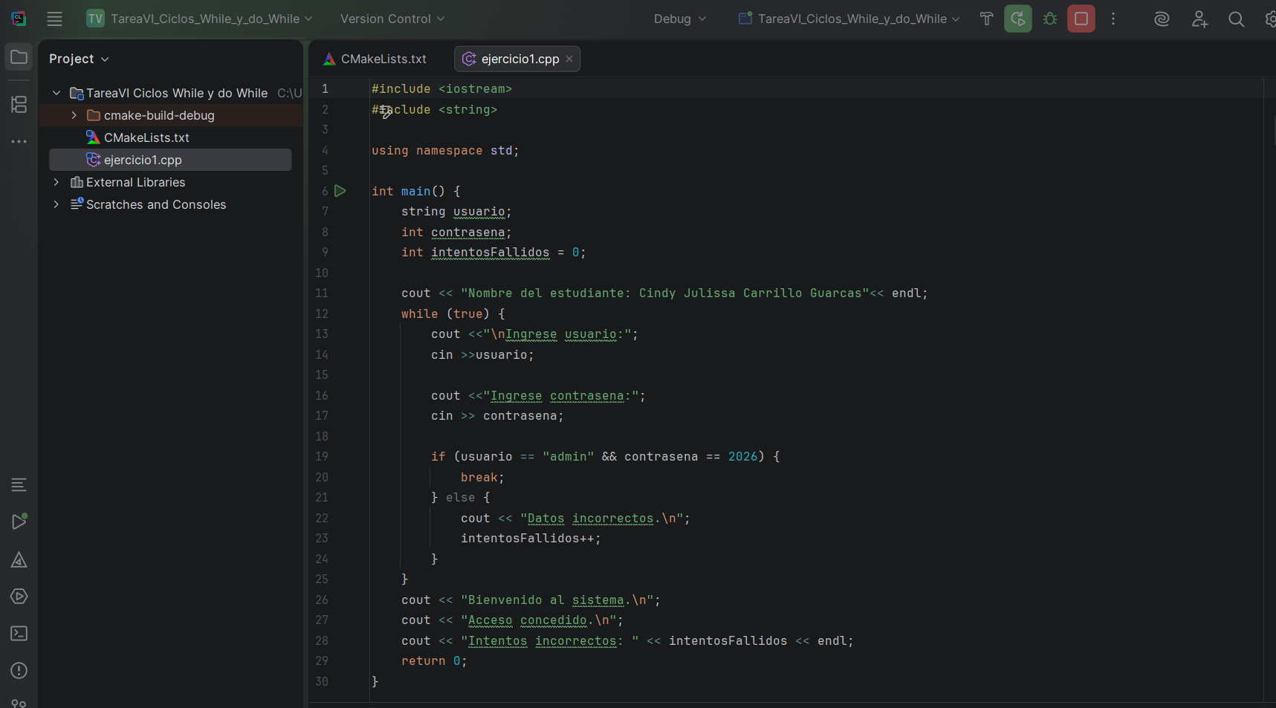
Pruebas de ejecutar código
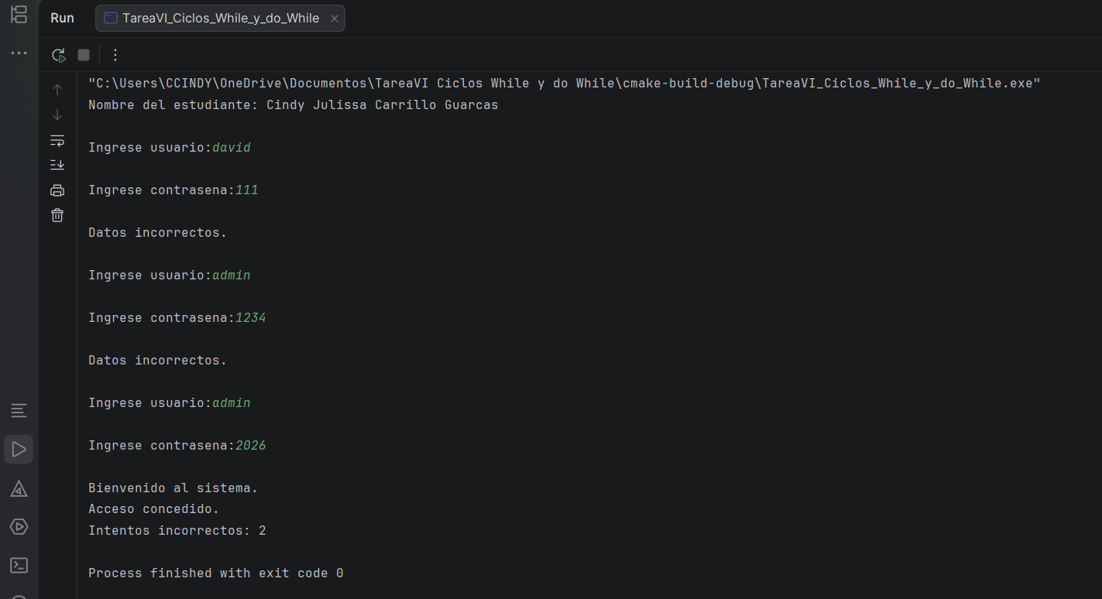

Código Ejercicio 2 — Registro de compras (while)
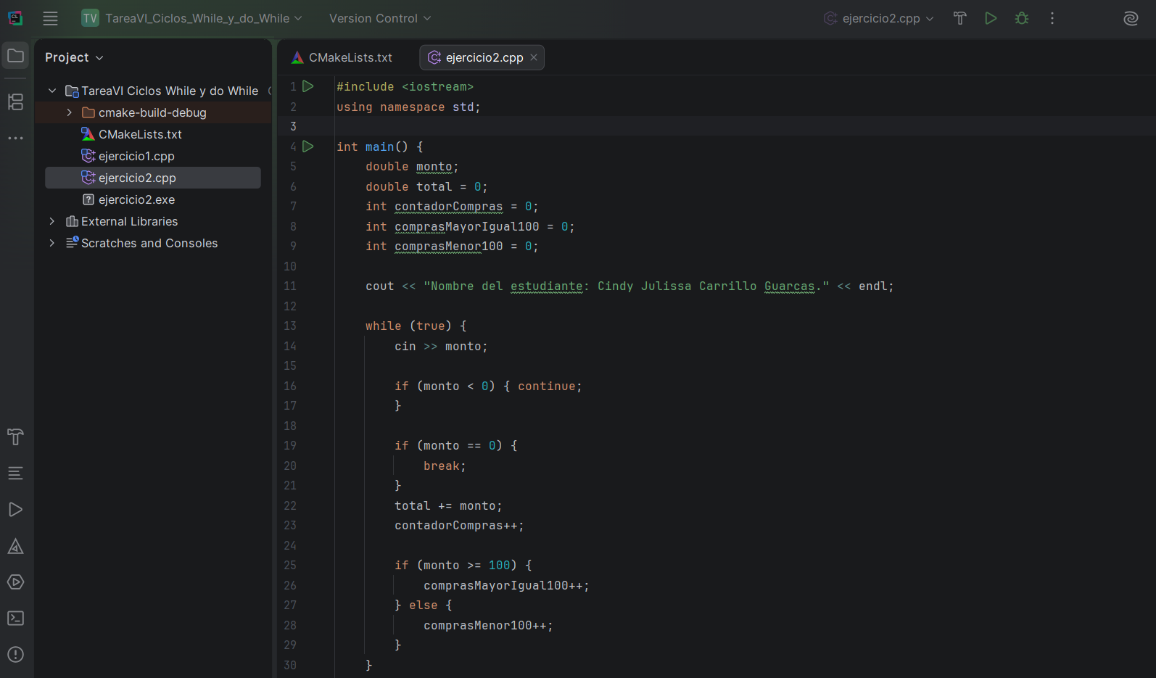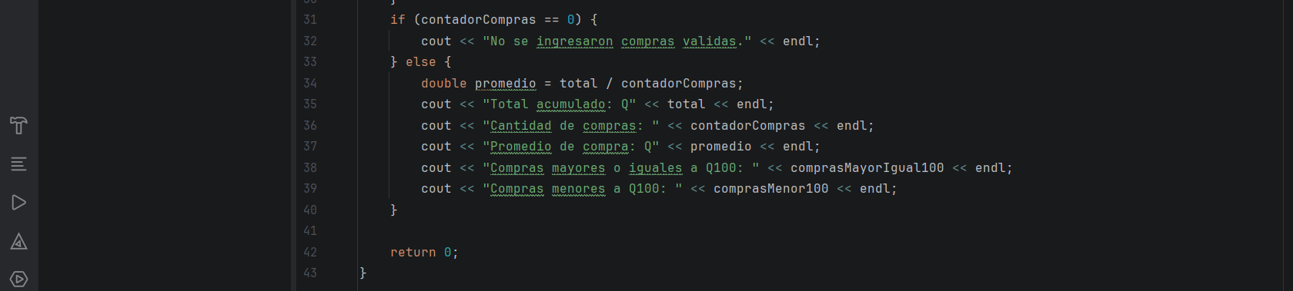
Pruebas de ejecutar código
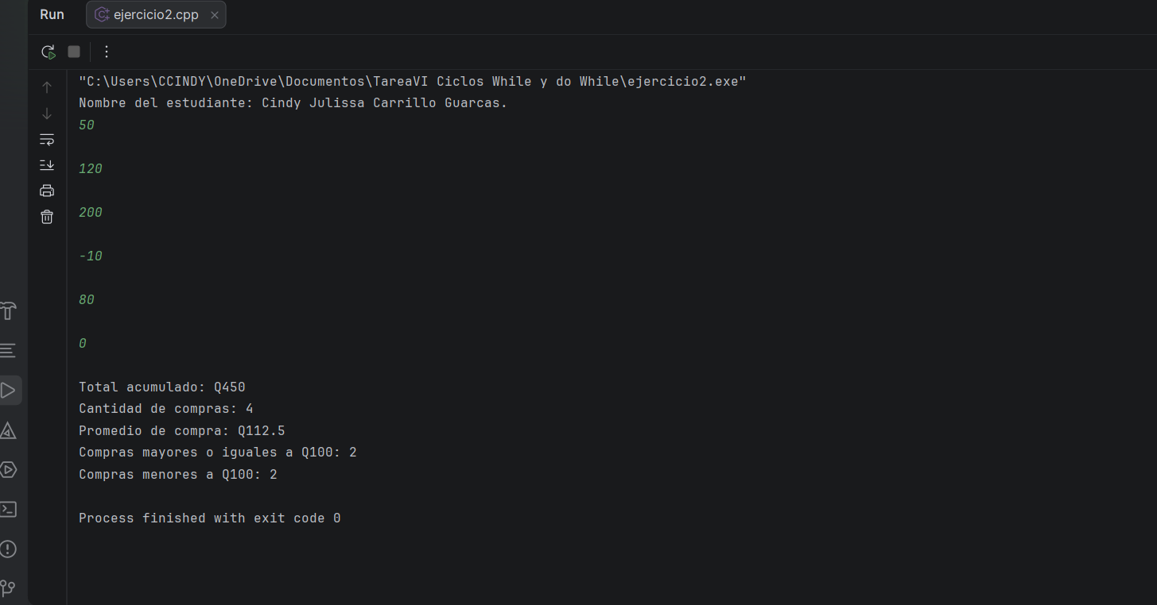

Código Ejercicio 3 — Menú de cajero simple (do-while)
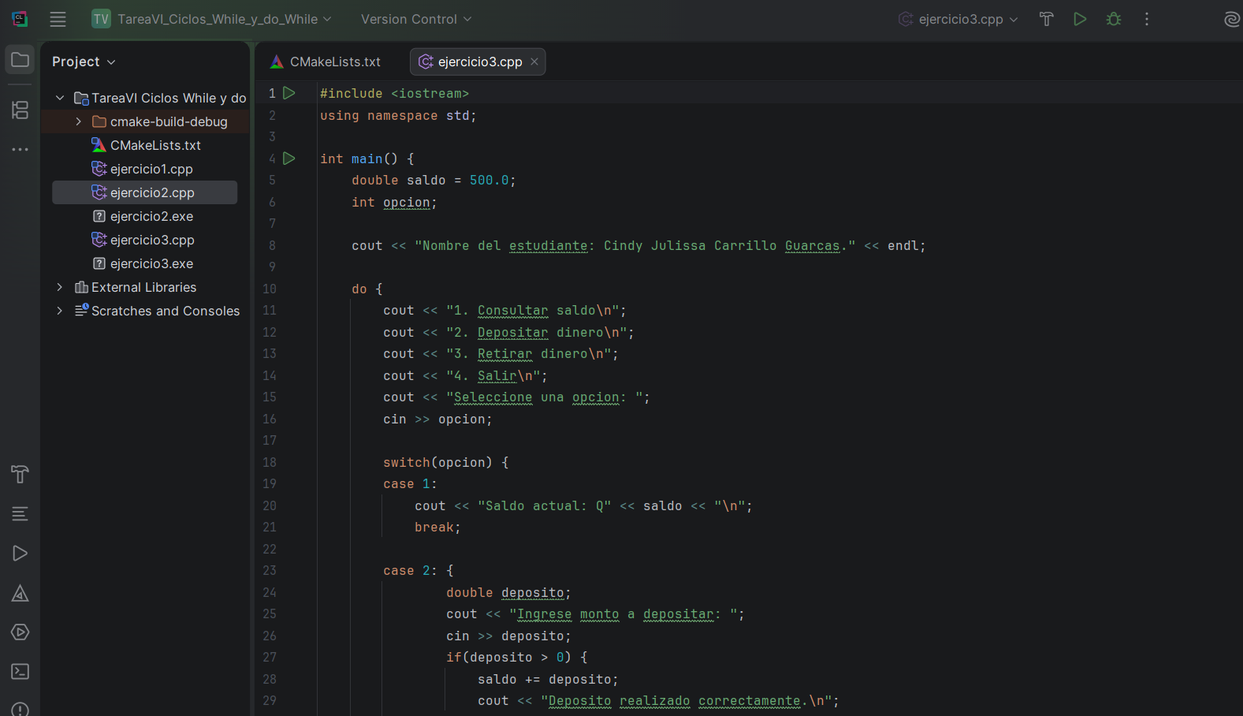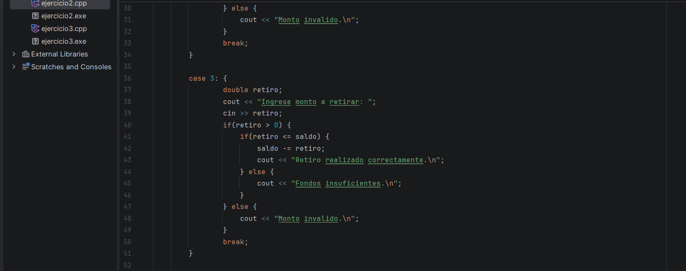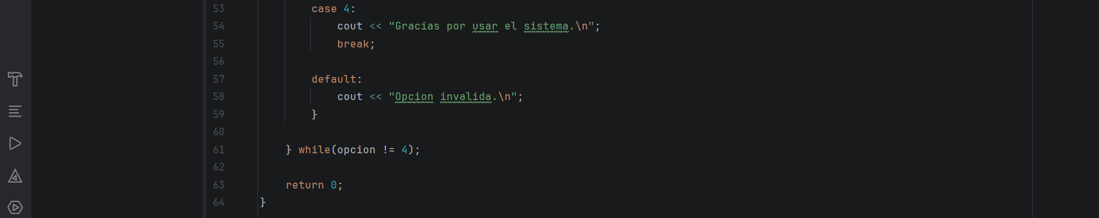

Pruebas de ejecutar código
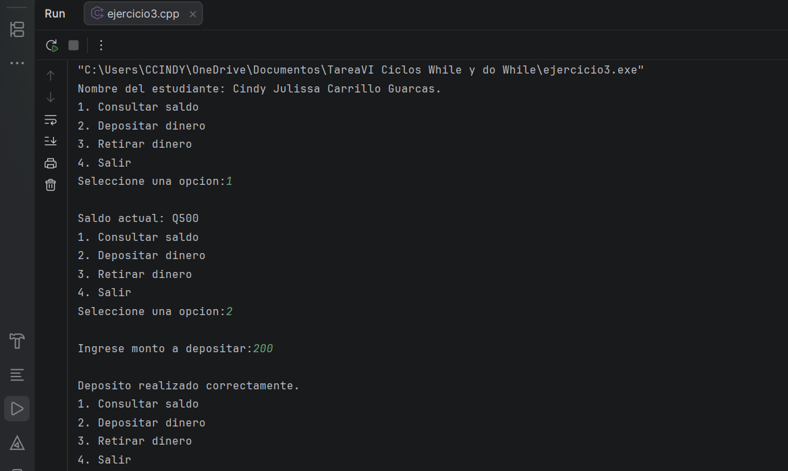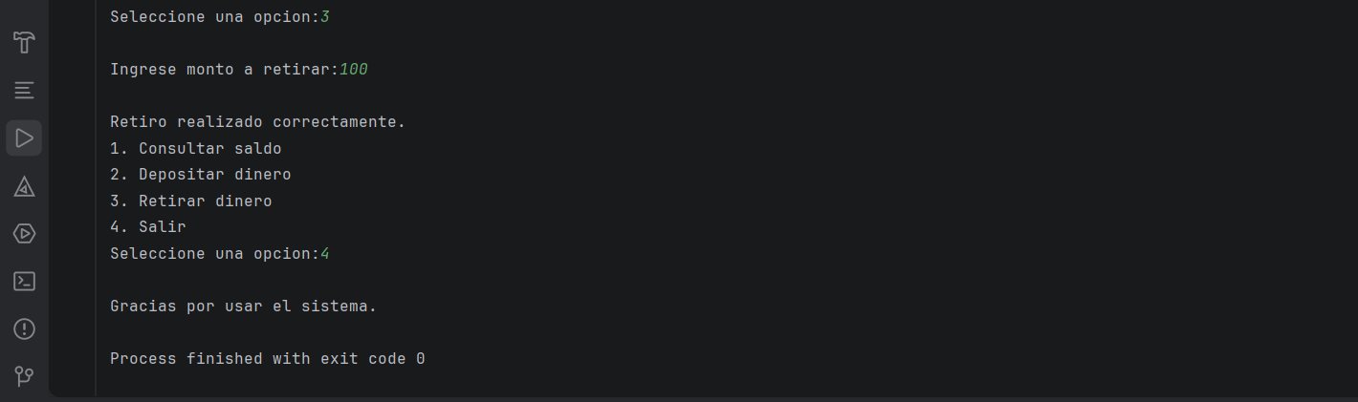
Código Ejercicio 4 — Encuesta de satisfacción (do-while)
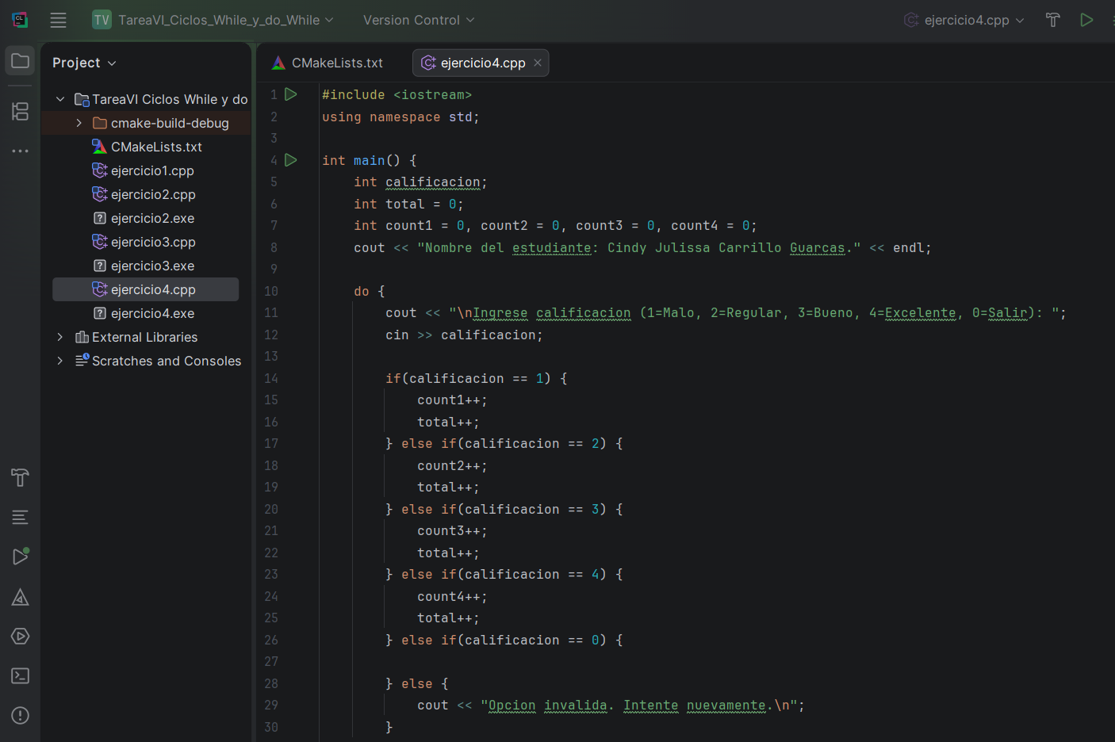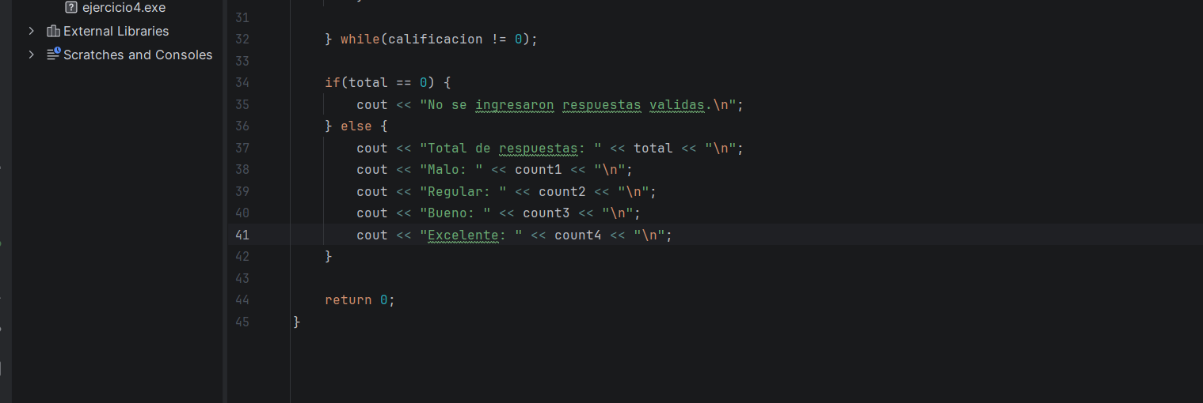

Pruebas de ejecutar código
